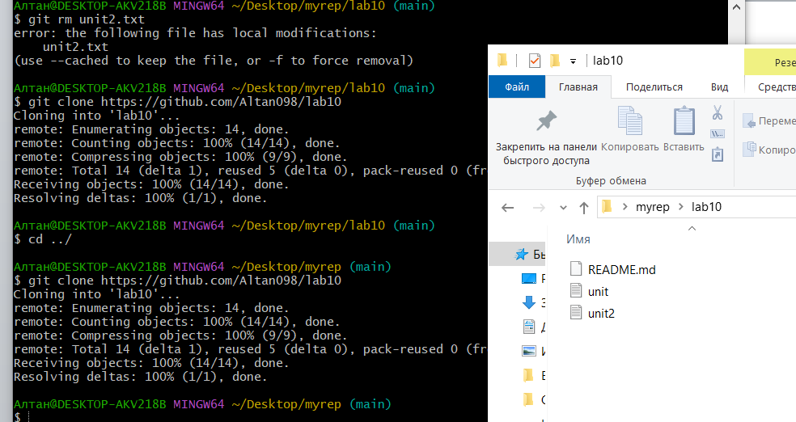

Клонировал свой репозиторий в гитхабе

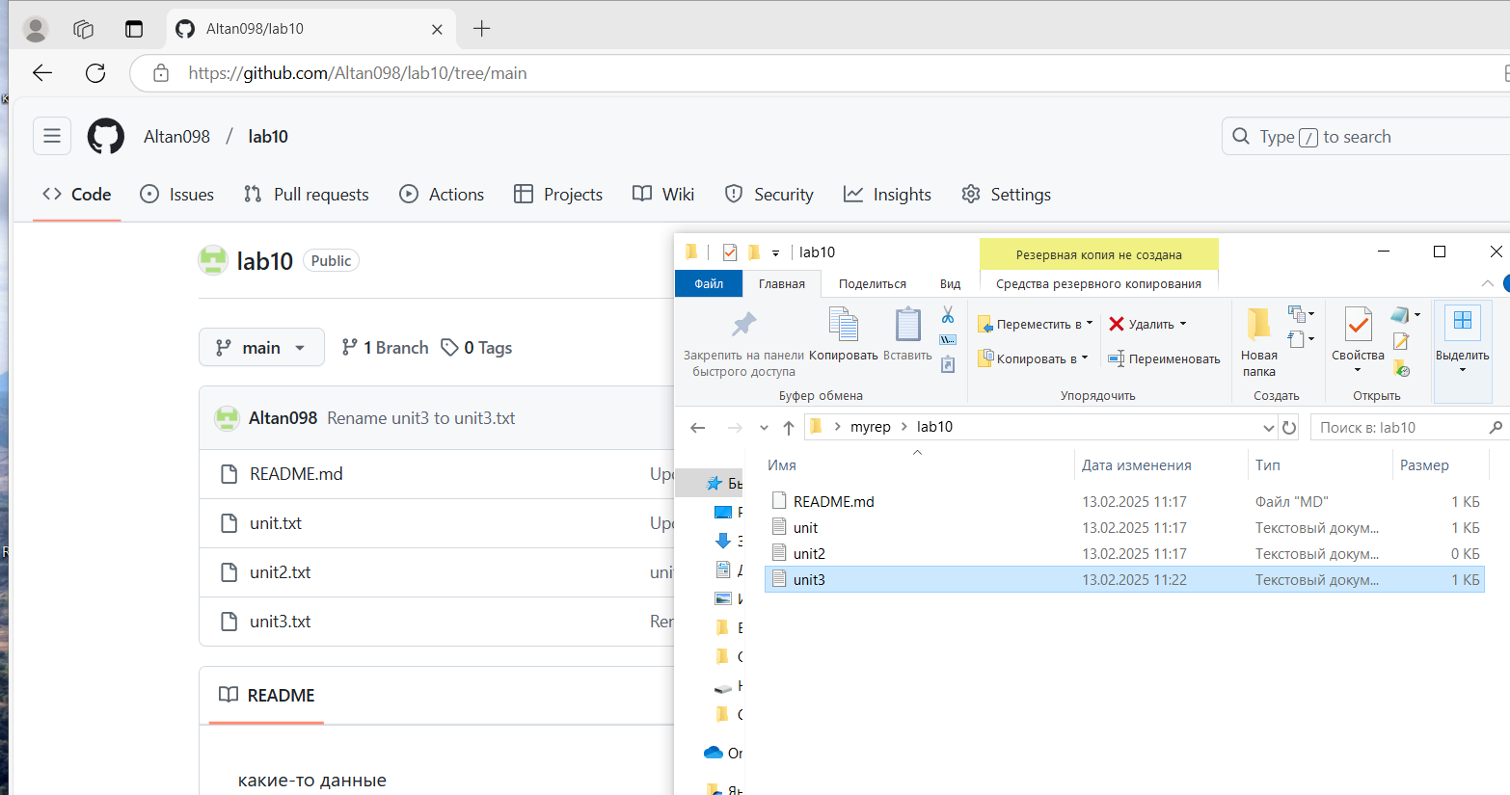

Сдалал юнит3 в гитхаб и загрузил в локальный репозиторий

Потом добавил ответ на вопрос и сделал пуш обратно на гитхаб

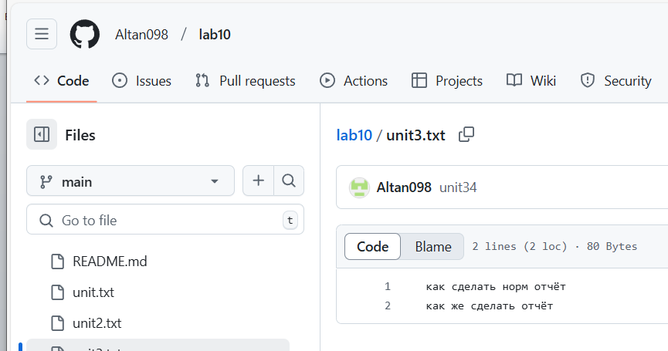

Сделал ветку максим и потом удалил из гитхаб

